Navn: 37:Nibret Zewde
Dreng/pige: M
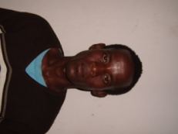 Alder: 18
Årstal ankomst til børnehjemmet ? 2002
Fra hvilken by/område/familiebaggrund? Addis
Hvilken klasse går du i? 10 +3
Hvilke fag kan du bedst lide? biologi
Hvad er din yndlingsbeskæftigelse?
Hvilken uddannelse kunne du tænke dig? læge
Hvilken skole går du i og hvor langt har du til skole? New Millenium college. ½ scholarship + ½ Fikre
Metalarbejder

